**МИНИСТЕРСТВО ОБРАЗОВАНИЯ РЕСПУБЛИКИ БЕЛАРУСЬ**

**БЕЛОРУССКИЙ ГОСУДАРСТВЕННЫЙ УНИВЕРСИТЕТ**

**Факультет прикладной математики и информатики**

**СЕРГИЕНКО ЛЕВ ЭДУАРДОВИЧ**

Отчет по лабораторной работе № 7,

вариант 32

(“Компьютерные сети”)

студента 3-го курса 12-ой группы

|  |  | **Преподаватель** |
| --- | --- | --- |
|  | **Горячкин В.В.** |
|  | | |
| **2024 г.** | | |

***Вариант 32***

***IP - адрес*** **15 . 160 . 16 . 0 / 18**

***Требуемое число узлов***

| **1020** | **Гродно** |
| --- | --- |
| **3500** | **Гомель** |
| **4000** | **Минск** |
| **1030** | **Могилев** |

**1. Оценка IP-адреса**

У вас выделен IP-адрес 15.160.16.0 с префиксом /18. Это означает, что для сети доступно 2^(32−18)=16,384 адресов. Это пространство достаточно для размещения всех узлов во всех подсетях.

**2. Определение префиксов для подсетей**

Для каждой подсети необходимо рассчитать минимальный допустимый префикс, который позволит разместить требуемое количество узлов.

* Гродно: 1020 узлов. Нужно минимально 1024 адресов, поскольку 2^10=1024. Следовательно, префикс подсети будет /22 (т.к. 2^(32−22)=1024).
* Гомель: 3500 узлов. Минимально требуется 4096 адресов (так как 2^12=4096). Префикс /20.
* Минск: 4000 узлов. Потребуется также минимум 4096 адресов, префикс /20.
* Могилев: 1030 узлов. Для 1030 узлов потребуется 2048 адреса. Префикс /21.

**3. Таблица адресации подсетей**

***Вариант 32.***

IP-адрес **15 . 160 . 16 . 0 / 18**

00001111.10100000.00010000.00000000 / 11111111.11111111.11000000.00000000

| **Требуемое число узлов** | **/ префикс** | **Число узлов** | **Адрес подсети** | **Диапазон адресов** | **Широковещательная рассылка** |
| --- | --- | --- | --- | --- | --- |
| 4000 | /20 | 4094 | 15.160.16.0 | 15.160.16.1 - 15.160.31.254 | 15.160.31.255 |
| 00001111.10100000.0001 <=> 0000.00000000 | 00001111.10100000.0001 <=> 0000.00000001 - 00001111.10100000.0001 <=> 1111.11111110 | 00001111.10100000.0001 <=> 1111.11111111 |
| 3500 | /20 | 4094 | 15.160.32.0 | 15.160.32.1 - 15.160.47.254 | 15.160.47.255 |
| 00001111.10100000.0010 <=> 0000.00000000 | 00001111.10100000.0010 <=> 0000.00000001 - 00001111.10100000.0010 <=> 1111.11111110 | 00001111.10100000.0010 <=> 1111.11111111 |
| 1030 | /21 | 2046 | 15.160.48.0 | 15.160.48.1 - 15.160.55.254 | 15.160.55.255 |
| 00001111.10100000.00110 <=> 000.00000000 | 00001111.10100000.00110 <=> 000.00000001 - 00001111.10100000.00110 <=> 111.11111110 | 00001111.10100000.00110 <=> 111.11111111 |
| 1020 | /22 | 1022 | 15.160.56.0 | 15.160.56.1 - 15.160.59.254 | 15.160.59.255 |
| 00001111.10100000.001110 <=> 00.00000000 | 00001111.10100000.001110 <=> 00.00000001 - 00001111.10100000.001110 <=> 11.11111110 | 00001111.10100000.001110 <=> 11.11111111 |
| 2 | /30 | 2 | 15.160.60.0 / 30 | 15.160.60.1 - 15.160.60.2 | 15.160.60.3 |
| 00001111.10100000.00111100.000000 <=> 00 | 00001111.10100000.00111100.000000 <=> 01 - 00001111.10100000.00111100.000000 <=> 10 | 00001111.10100000.00111100.000000 <=> 11 |
| 2 | /30 | 2 | 15.160.60.4 / 30 | 15.160.60.5 - 15.160.60.6 | 15.160.60.7 |
| 00001111.10100000.00111100.000001 <=> 00 | 00001111.10100000.00111100.000001 <=> 01 - 00001111.10100000.00111100.000001 <=> 10 | 00001111.10100000.00111100.000001 <=> 11 |
| 2 | /30 | 2 | 15.160.60.8 / 30 | 15.160.60.9 - 15.160.60.10 | 15.160.60.11 |
| 00001111.10100000.00111100.000010 <=> 00 | 00001111.10100000.00111100.000010 <=> 01 - 00000101.10100000.00111100.000010 <=> 10 | 00001111.10100000.00111100.000010 <=> 11 |

**4. Реализация схемы сети**

На основе таблицы, нужно реализовать схему сети. Для этого маршрутизаторы и компьютеры в каждой подсети получат свои адреса:

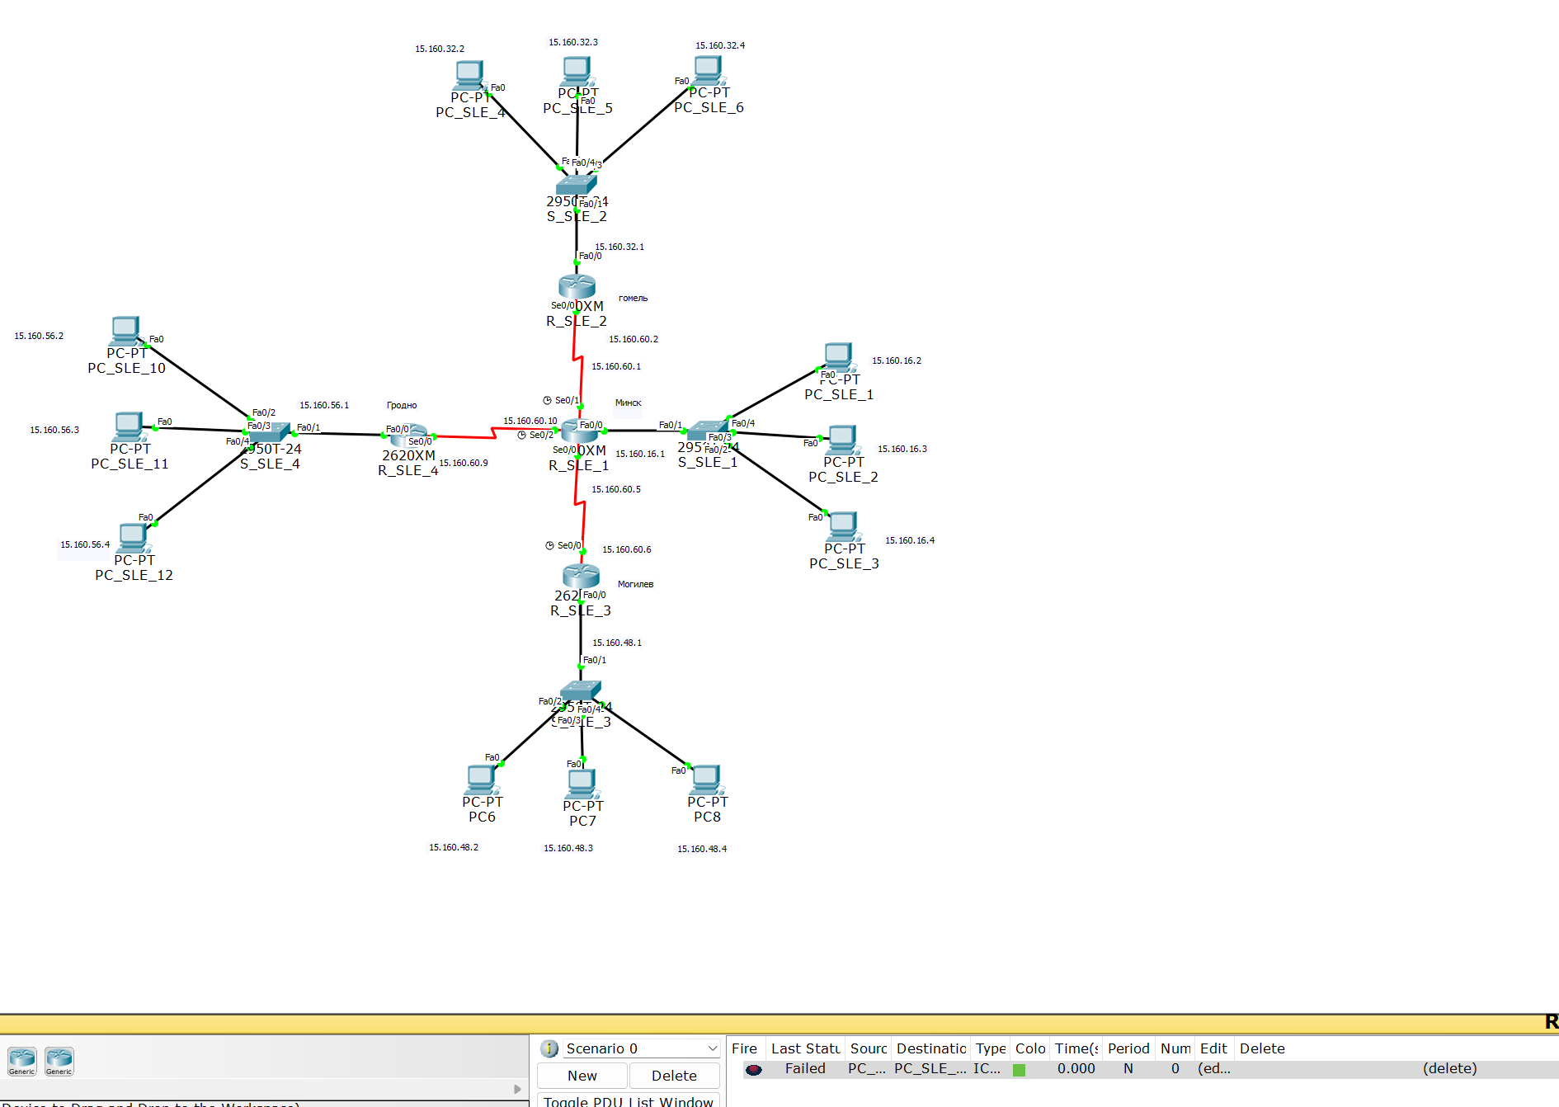

**5. Заключение**

В ходе выполнения лабораторной работы №7 была реализована статическая маршрутизация с использованием протокола VLSM (Variable Length Subnet Masking) для сети, состоящей из четырех офисов в городах Гомель, Минск, Могилев и Гродно. Для каждого офиса были выделены отдельные подсети, оптимизированные по количеству узлов. Маршрутизаторы между офисами соединены через небольшие сети с префиксом /30, что позволило эффективно использовать доступное адресное пространство.

* Было выделено достаточно IP-адресов из диапазона 15.160.16.0/18.
* Сети были разбиты на подсети с префиксами от /20 до /30, что позволило покрыть все требования по количеству узлов в каждом городе и поддерживать связь между городами.